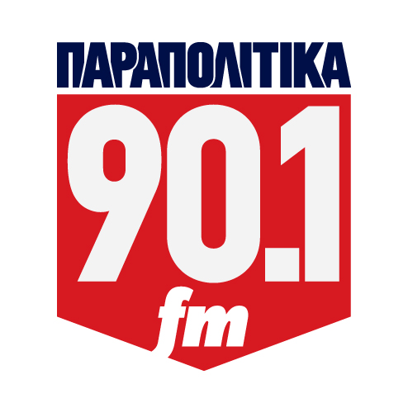

Πειραιάς, 4 Νοεμβρίου 2021

ΔΕΛΤΙΟ ΤΥΠΟΥ

Ο υποψήφιος για την προεδρία του ΚΙΝΑΛ, κος Ανδρέας Λοβέρδος, μίλησε στον Ρ/Σ «Παραπολιτικά» 90.1 FΜ, στην εκπομπή «Μπρα ντε φερ» με τους δημοσιογράφους Δημήτρη Τάκη και Χριστίνα Κοραή.
Μεταξύ άλλων, επεσήμανε:
Αναφορικά με τους ελέγχους στις εκκλησίες και αν θα ψηφίσει την τροπολογία του ΣΥΡΙΖΑ
Α.ΛΟΒΕΡΔΟΣ: Χθες ρωτήθηκα από τον κοινοβουλευτικό εκπρόσωπο, τον κύριο Κατρίνη του είπα ότι η γνώμη μου είναι να την ψηφίσουμε. το λεω αυτό γιατί ο Μακαριότατο ο Αρχιεπίσκοπος Ιερώνυμος φάνηκε πιο γενναίος από την κυβερνηση. Υποχρέωσε τους ιερείς και τους εργαζομένους στις εκκλησίες αφενός να εμβολιάζονται ή να κάνουν τους ελέγχους, τα rapid tests. Είναι δυνατόν να λέμε ότι ο προσερχόμενος δεν θα κάνει όταν μάλιστα κατά τεκμήριο είναι μεγάλης ηλικίας άνθρωποι;
Α.ΛΟΒΕΡΔΟΣ: Είναι δύσκολο αυτό που ζητάμε να γίνει παντού; Δηλαδή να έχουμε έναν έλεγχο στην πόρτα για να δείχνεις το πιστοποιητικό σου ή τον έλεγχό σου; Πολλοί σώφρονες άνθρωποι κάθονταν έξω, υπήρχε μεγάφωνο που άκουγαν και δεν έμπαιναν μέσα φοβούμενοι.
Α.ΛΟΒΕΡΔΟΣ: Στα super market δεν πρέπει να γίνει το ίδιο; Δεν του επιβάλλεις το εμβόλιο να σου πει «είναι συνταγματικό μου δικαίωμα να μην το κάνω» να αρχίσουμε τη συζήτηση, του λες δεν θα μπεις .Θα έλεγα το ίδιο και για τα Μέσα Μαζικής Μεταφοράς. Στα ΜΜΜ κρατιέμαι και λίγο γιατί δεν ξέρω πως μπορεί στην πράξη να γίνει αλλά στις εκκλησίες και στα super market σας λεω ότι αυτό μπορεί να γίνει.
Ερωτηθείς αν είναι στρατηγική ήττας η πρόταση του κ. Τσίπρα για προοδευτική διακυβέρνηση
Α.ΛΟΒΕΡΔΟΣ: Ο κ. Τσίπρας με αυτά που λεει έχει αποδεχτεί ότι θα χάσει. Ενάμιση χρόνο πριν από τις εκλογές παραδέχεται ότι χάνει. Κατά τούτο συμφωνώ με τον κ. Μητσοτάκη, δεν συμφωνώ καθόλου με την αριθμητική του κ. Μητσοτάκη και δεν την κατανοώ. Αν το ΚΙΝΑΛ δεν είχε ψηφίσει κατά της απλής αναλογικής η αντιπολίτευση από τις εκλογές του 2019 με την ανοχή του ΚΚΕ θα ήταν κυβέρνηση. Το αποτέλεσμα του ’19 με απλή αναλογική δίνει στα κόμματα της σημερινής αντιπολίτευσης μεγαλύτερη δύναμη από το 40 που είχε πάρει ο κ. Μητσοτάκης. Κάνει λάθος στους αριθμούς ο πρωθυπουργός και δεν καταλαβαίνει το ρόλο που έπαιξε το δικό μας κόμμα στο να μη γίνει μπάχαλο η Ελλάδα. Όσο είναι ηττοπαθές του Τσίπρα να λεει από τώρα ότι έχασα γιατί αυτό λεει και αναζητάει δεκανίκια, τόσο είναι υπερφίαλο να προδικάζει ο άλλος το αποτέλεσμα του 2023.
Α.ΛΟΒΕΡΔΟΣ: Η δική μου στόχευση είναι ο υπερδιπλασιασμός των δυνάμεων του κόμματος και λέω από την αρχή ότι το ΠΑΣΟΚ είναι ένα κυβερνητικό κόμμα.

